MEGHÍVÓ
Mátészalkai STROKE klub II. - TOP-7.1.1-16-H-ESZA-2020-01287
A Nők és Férfiak Szatmárért Egyesület képviseletében szeretettel meghívunk mindenkit, aki érintett és aki érdeklődik a stroke-kal kapcsolatos információkra, valamint aki szívesen részt venne egy közös foglalkozáson, amely az ARNI tréning módszerei segítségével mutatja meg az utat a közös előrehaladáshoz. Programunk elsősorban azoknak szól, akik már találkoztak a betegséggel, és azt a célt tűzte ki maga elé, hogy a közösség erejével segítsen abban, hogy mindenki minél tartalmasabb életet tudjon élni a betegség ellenére.
A foglalkozásokon 7 fő részére tudunk közös tréninget biztosítani. A tréningre a jelentkezést előzetes regisztrációval személyesen (4700 Mátészalka, Kazinczy u. 2/a) vagy emailben (strokeklub@gmail.com) tudjuk fogadni.
IdőpontOK:

2021. szeptember 18. 14-16 óra
2021. OKTÓBER 02. 14-16 óra
2021. OKTÓBER 16. 14-16 óra
2021. OKTÓBER 30. 14-16 óra
2021. NOVEMBER 13. 14-16 óra
2021. NOVEMBER 27. 14-16 óra
2021. DECEMBER 04. 14-16 óra
2021. DECEMBER 18. 14-16 óra
2022. JANUÁR 15. 14-16 óra
2022. JANUÁR 29. 14-16 óra
2022. FEBRUÁR 12. 14-16 óra
2022. FEBRUÁR 26. 14-16 óra
2022. MÁRCIUS 5. 14-16 óra
2022. MÁRCIUS 19. 14-16 óra

helyszín: SZatmár alapfokú művészeti iskola nagyterme
(4700 Mátészalka, kölcsey tér 2)

PROGRAM:
14:00 - 16:00 Kis csoportos ARNI tréning – Gaál-Viszlay Réka és Kosztya Máté ARNI instruktorok és önkéntes segítők

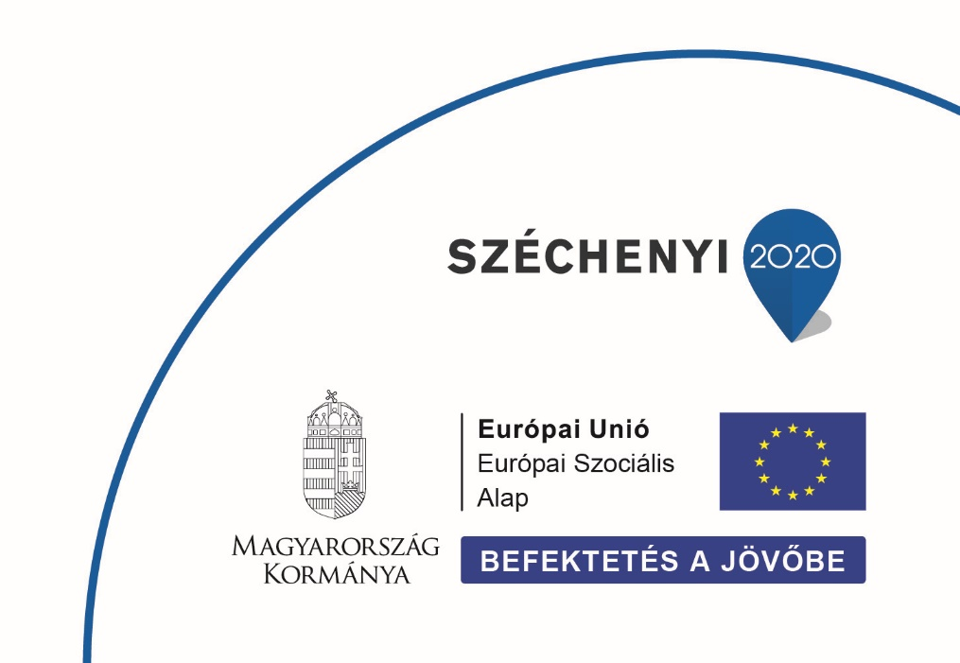
A tréningre érkezők részére javasoljuk a szabadidőruhát a mozgás miatt. Az épület és a terem akadálymentesen megközelíthető.

Mátészalka, 2021. szeptember 2.

Izsó Gabriella
elnök
Nők és Férfiak Szatmárért Egyesület

